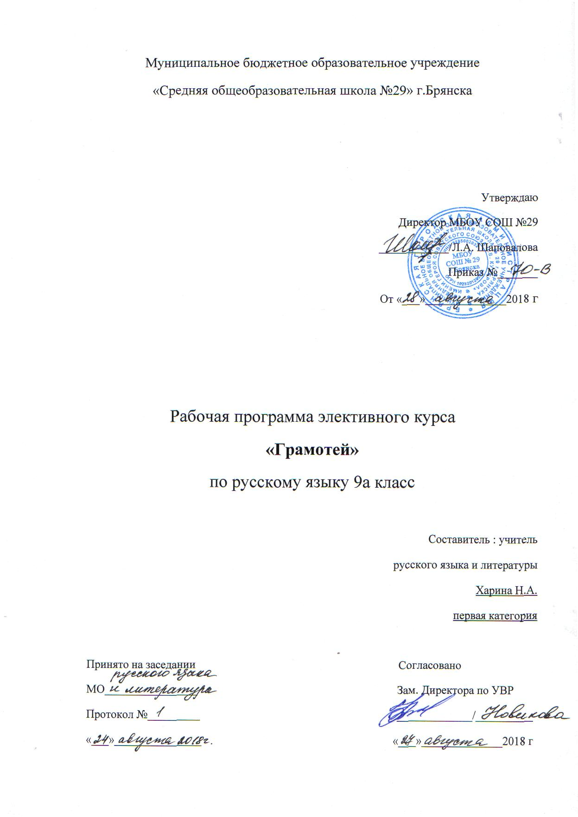

Пояснительная записка
Рабочая программа разработана на основе авторской программы
С.И. Лювовой. Москва, «Мнемозина», 2012г.
Цели и задачи курса:
Воспитать чуткость к красоте и выразительности родной речи, привить любовь к русскому языка, интерес к его изучению, познакомить с изобразительными возможностями русского языка в разных его проявлениях. Рассмотреть известный учащимся лингвистический материал и углубить сведения по фонетике, лексике, словообразованию, грамматике и правописанию.
Курс предусматривает целенаправленное наблюдение за использованием разных языковых средств в лучших образцах художественной литературы, где наиболее полно проявляется изобразительно-выразительная сила русского языка.
Совершенствовать важнейшие речевые умения, сформировать элементарные навыки лингвистического анализа и выразительного чтения художественного произведения. Помочь реализовать на практике идею межпредметных связей школьного курса русского языка и курса русской литературы.
Научить школьника чутко и адекватно воспринимать язык художественного произведения, с удовольствием заниматься чтением, самостоятельно входить в художественный мир литературного создания, помочь овладеть учащимся языковым анализом художественного текста путём выяснения его фонетико-интанационных особенностей, приёмов звуковой инструментовки, анализа экспрессивных средств словообразования, лексических образных средств, грамматических (морфологических, синтаксических) средств усиления изобразительности текста, а также особенностей его графического (орфографического, пунктуационного) оформления.
Максимально включать школьников в разнообразную по содержанию и форме творческую деятельность: от элементарного анализа текста до создания самостоятельного высказывания с использованием уже изученных языковых художественных приёмов.

Тематическое планирование кружка «Грамотей»
№ п\п | Дата проведения |  | Тема занятия | Кол-во часов
 | план. | факт.
Имя существительное (2ч.)
1. |  |  | Изобразительно-выразительное использование имени существительного в художественной речи | 1
2. |  |  | Грамматический род и пол живых существ. Образное использование имён собственных и нарицательных | 1
Имя прилагательное (2ч.)
3. |  |  | Образная функция имен прилагательных в произведениях писателей разных литературных направлений. | 1
4. |  |  | Эпитет и языковые средства его создания; постоянные эпитеты | 1
Имя числительное (1ч.)
5. |  |  | Экспрессивная роль числительных в художественном тексте. Употребление числительных-символов  (3, 7, 40, 100) | 1
Местоимение (1ч.)
6. |  |  | Экспрессивная роль местоимения в художественном тексте. | 1
Глагол и его формы (2ч.)
7. |  |  | Экспрессивная роль глагола в художественном тексте. | 1
8. |  |  | Грамматические категории глагола как источник выразительности речи. | 1
Наречие (1ч.)
9. |  |  | Экспрессивное использование наречий разных разрядов. | 1
Служебные части речи (2ч.)
10. |  |  | Роль служебных частей речи в художественных текстах. Частица НЕ в отрицательном сравнении. | 1
11. |  |  | Противительные союзы, использование их в конструкциях художественного  противопоставления. | 1
Особенности русского синтаксиса (1ч.)
12. |  |  | Свойства русского синтаксиса, определяющее его богатство и разнообразие. | 1
Экспрессивное использование предложений разного типа(2ч)
13. |  |  | Типы односоставных предложений, их семантико-стилистические возможности. | 1
14. |  |  | Употребление в художественном тексте разных типов сложных предложений. | 1
Стилистические фигуры речи (3ч.)
15. |  |  | Стилистические фигуры речи как синтаксические построения, обладающие повышенной экспрессией и выразительностью.(бессоюзие, многосоюзие, инверсия, параллелизм, риторический вопрос и обращение, эллипсис, анафора, антитеза, градация, умолчание и д.р.) | 5
16. |  |  | Наблюдение за индивидуально-авторскими особенностями синтаксиса в произведениях русских писателей и поэтов. | 1
17. |  |  | Многоаспектный языковой анализ и выразительное чтение произведений художественной литературы. | 1

